Муниципальное казенное дошкольное образовательное учреждение
«Детский сад комбинированного вида №3» города Аши Челябинской области

Опыт работы на тему:

«Технология Кроссенс, как средство развития речи детей с ТНР старшего дошкольного возраста»

Выполнила: Климакова Юлия Александровна учитель – логопед, 1 кв. категория,
пед. стаж 17 лет.

Аша, 2022 г.

ОГЛАВЛЕНИЕ

1. | Введение | 3
2. | Теоретическая значимость | 7
3. | Практическая значимость | 9
4. | Список литературы | 31
5. | Приложение | 33

- Введение
В связи с интенсивной технологизацией образовательного процесса передовые идеи обучения и воспитания облекаются в форму технологий. Одной из общепризнанных является технология развивающего обучения. Задача технологии развивающего обучения дошкольников была актуальна во все времена, однако на современном этапе данный вопрос приобрел особую значимость в свете обозначенной направленности на формирование общей культуры, а также развитие интеллектуальных способностей и познавательной активности дошкольников в Федеральном государственном образовательном стандарте дошкольного образования.
Главной задачей современной системы образования является раскрытие способностей каждого ребенка, воспитание личности, готовой к жизни в высокотехнологичном информационном обществе.
В соответствии с ФГОС дошкольного образования в центре внимания педагогов должна быть ориентация образовательного процесса на познавательные возможности дошкольника и на их реализацию в различных видах деятельности.
На каждом возрастном этапе создается определенный «этаж», на котором формируются психические функции, важные для перехода к следующему этапу. Таким образом, навыки, умения, приобретенные в дошкольный период, будут служить фундаментом для развития в школьном возрасте. Важнейшим из них является логическое мышление, способность «действовать в уме». Логическое мышление и речь-это два тесно связанных процесса. Все мы понимаем, что без речи страдает мышление ребенка и соответственно без мышления не развивается речь.

Актуальность опыта.
В соответствии с ФГОС дошкольного образования в центре внимания педагогов должна быть ориентация образовательного процесса на познавательные возможности и полноценное развитие каждого ребенка, на их реализацию в различных видах деятельности в период дошкольного детства. Образовательное учреждение обязано обеспечить равные возможности для полноценного развития каждого ребенка независимо от пола, нации, социального статуса, психофизиологических и других особенностей.
Работая с детьми с ОВЗ, задумываешься о том, как интересно поделиться с детьми новыми знаниями, пробудить в них интерес и желание добывать

информацию самостоятельно. В своей практике я вижу, что у детей возникают особые трудности в отгадывании и придумывании загадок.
Различные негативные воздействия на организм ребенка, как во внутриутробный период развития, так и во время родов (родовая травма, асфиксия и др.), а также в первые месяцы и годы жизни (инфекции, травмы) могут привести к речевой патологии. Кроме того, отрицательно влияют на развитие речи неблагоприятные социальные условия, в частности пребывание малыша вне стимулирующей среды, т. е. без полноценного человеческого общения.
Ни для кого не секрет, что ежегодно увеличивается количество детей, имеющих речевые нарушения. Задача специалистов и воспитателей - обеспечить доступность качественного образования для всех воспитанников. Ведь вовремя начатое и правильно организованное обучение таких детей позволят предотвратить и свести к минимуму вторичные нарушения.
У детей с ОВЗ очень часто наблюдаются нарушения всех сторон психической деятельности: внимания, памяти, мышления, речи, моторики, эмоциональной сферы. Нарушения мышления у ребенка непосредственно сказываются на овладении речью. Речь у детей с ограниченными возможностями здоровья формируется с большим запозданием.
При подготовке к занятиям с детьми с ОВЗ, задумываешься о том, как интересно дать детям новые знания, пробудить интерес и желание добывать информацию самостоятельно. Меня заинтересовала тема: «Технология
«Кроссенс», как средство развития речи детей с ТНР дошкольного возраста».

Предмет исследования.
Использование технологии Кроссенс, как средства развития речи детей с ТНР старшего дошкольного возраста.

Основная идея опыта.
Особые трудности возникают у детей в отгадывании и придумывании загадок. Как же помочь ребенку в работе с загадкой. Что сделать, чтобы обучение было интересным. Как научить ребенка, с проблемами в развитии отгадывать загадки?
Для начала немного о том, что же такое загадка, как с ней работать?
Загадка занимает особое место в работе по развитию мышления и речи у детей с ТНР. Разгадывание загадок является для ребенка своеобразной гимнастикой, мобилизующей и тренирующей его умственные и речевые силы. Мы, взрослые, загадывая детям загадки, часто не задумываемся над

тем, сможет ли ребенок их отгадать, не анализируем ход мыслей ребенка при отгадывании, торопим малыша, забывая о том, что главное – не в быстром темпе отгадывания, а в том, чтобы был найден верный ответ как результат правильного процесса мышления. Если дети затрудняются найти решение, зачастую, уступая просьбам детей, мы взрослые, сообщаем отгадку, сами растолковываем смысл загадки, подгоняя ее под ответ, тем самым лишая детей возможности думать и размышлять. Привыкая к готовым ответам, ребята теряют интерес к загадке.
У детей старшего дошкольного возраста ведущим видом мышления является наглядно - образное, а к концу дошкольного обучения, должны заложить прочный фундамент для словесно-логического мышления.
А как развивать речь ребенка и его мыслительную деятельность интересно, творчески, не стандартно, но эффективно. Делая выводы, я воодушевилась технологией Кроссенс, которую можно назвать головоломкой нового поколения, соединяющая в себе лучшие качества сразу нескольких интеллектуальных развлечений: головоломки, загадки и ребуса.
Цель: создание условий для развития речевой активности детей
старшего дошкольного возраста посредством использования технологии Кроссенс.
Для достижения поставленной цели мною сформулированы следующие

задачи:
Коррекционно – образовательные:
  - Использование технологии «Кроссенс» для развития связной речи детей дошкольного возраста.
  - Развитие у детей умений анализировать, сравнивать и делать выводы.
  - Развитие умения выполнять действие по показу и инструкции.

Коррекционно – развивающие:
- Расширение словарного запаса и обогащение активного словаря.
- Развитие сообразительности, фантазии и воображения через использование технологии Кроссенс.

Коррекционно – воспитательные:
- Воспитание самостоятельности, активности, инициативности.
- Воспитание доброжелательности и навыков сотрудничества.

Длительность опыта.
Срок реализации: с сентября 2019 года по май 2021 года (2 года).

Методы опыта работы.
В Федеральном Государственном образовательном стандарте дошкольного образования одним из психолого – педагогических условий для успешной реализации программы является использование в образовательном процессе форм и методов работы с детьми, соответствующих их психолого– возрастным и индивидуальным особенностям.
Учеными давно открыто, что решающим фактором развития некоторых характеристик мышления выступает не сам опыт (знания, умения, навыки, а методы его усвоения.
В ДОУ используем наглядные и игровые методы в сочетании со словесными методами. Процесс обучения детей в детском саду строится, опираясь на наглядность в обучении, а специальная организация среды способствует расширению и углублению представлений детей.
Обновление содержания образования требует от педагогов:
- применения новых современных методов работы с детьми;
-интегрированной образовательной деятельности;
-проектной деятельности (исследовательские, творческие проекты; ролево - игровые проекты; информационно – практико - ориентированные проекты; творческие проекты в детском саду);
- изготовление макетов;
-проблемная ситуация;
-игровые обучающие ситуации;
-эвристические беседы;
- коллекционирование;
Технология процесса и необходимые материалы:
-Технология Кроссенс;
-Технология коррекции фонетико-фонематической формы дисграфии (раздел: профилактика);
-Технология коррекции лексикограмматического строя речи у детей с ОНР;
-Здоровьесберегающие технологии (гимнастика снятия глазного напряжения Коноваленко Т.Т, психогимнастика мозга Чистяковой М.И, дыхательная гимнастика Семеновой Н.А., динамические паузы, подвижные игры);
-Игровые технологии.

Новизна опыта.
Организация речевого развития детей в дошкольном образовательном учреждении в современных условиях предусматривает поиск новых

эффективных технологий развития детской речи. Новизна данного опыта заключается в использовании в речевом развитии детей с ТНР новой развивающей технологии Кроссенс, а именно ассоциативной головоломки нового поколения, соединяющей в себе лучшие качества сразу нескольких интеллектуальных развлечений: головоломки, загадки и ребуса. Развивающая технология Кроссенс способствует на основе деятельностного подхода формированию креативности, сотрудничества, коммуникации и критического мышления обучающихся.

2. Теоретическая значимость опыта.
Работа по технологии Кроссенс трудна, но достаточно интересна. Кроссенсы повышают инициативность, креативность, развивают логическое и творческое мышление, воображение, идет формирование коммуникативной и познавательной деятельности.
Работая над речевым развитием ребенка дошкольника технология Кроссенс помогает:
- упражнять детей в умении выделять и называть предметы, их признаки, состояния, действия;
- формировать умение детей классифицировать и обобщать предметы, явления;
-формировать умение детей связно мыслить, составлять рассказы,

Г. Эббингауз, Г. Мюллер, Т. Ципен - крупнейшие представители экспериментальной психологии - считали, что универсальным законом являются законы ассоциации. Так, понятия суждения, умозаключения характеризуются как ассоциации представлений. Другие представители экспериментальной ассоциативной психологии считают, что мышление сводится к актуализации ассоциаций.
В советской психологии преодолены представления о мышлении как о врожденном, имманентно развивающемся процессе или как об акте
«сцепленных» ассоциаций. Одно из основных положений советских психологов о мышлении (Л. С. Выготский, П. Я. Гальперин, А. Н. Леонтьев, С. Л. Рубинштейн) состоит в том, что мышление является процессом овладения системой общественно исторически выработанных операций и знаний.
А. Н. Леонтьев усматривает в этом моменте образование механизма соответствующей психической функции, указывая далее, что многие звенья процесса становятся излишними, не получают подкрепления, затормаживаются

и выпадают. Вместе с этим сокращением процесса происходит закрепление соответствующих рефлекторных связей «редуцированной системы».
А. В. Запорожец проводит эту точку зрения на основании экспериментального изучения формирования произвольных движений у ребенка.
Развиваемые в советской психологии положения о том, что теоретическая деятельность развивается из внешней, что психические свойства, как общие, так и специальные, являются продуктом онтогенетического развития, опираются на учение И. М. Сеченова и И. П. Павлова о рефлекторной природе психики. В «Элементах мысли» И. М. Сеченов говорит о том, что мысль начинается с образования представлений о предмете и непосредственно переходит во «внечувственную область»: «Переход мысли из опытной области во внечувственную совершается путем продолженного анализа, продолженного синтеза и продолженного обобщения. В этом смысле она составляет естественное продолжение предшествующей фазы развития, не отличающегося он неё по приемам, следовательно, и процессами мышления».
Суммируя все вышесказанное о взглядах советских психологов на проблему мышления, следует подчеркнуть, что мышление является деятельностью, опирающейся на систему понятий, направленной на решение задач, подчиненной цели, учитывающей условия, в которых задача осуществляется.
Метод Кроссенс разработан Сергеем Фединым - писателем, педагогом, математиком и Владимиром Бусленко - доктором технических наук, художником и философом. Слово «Кроссенс» придумано авторами по аналогии со словом «кроссворд», которое в переводе с английского означает "пересечение слов". Кроссенс впервые опубликован в 2002 году в журнале
«Наука и жизнь». Кроссенс представляет собой стандартное поле из девяти квадратов, в которых помещены изображения. Девять изображений расставлены в нём таким образом, что каждая картинка имеет связь с предыдущей и последующей, а центральная объединяет по смыслу все картинки. Связи могут быть как поверхностными, так и глубинными, но в любом случае это отличное упражнение для развития логического и творческого мышления.
Читать Кроссенс нужно сверху вниз и слева направо (как правило чтения в русском языке), далее двигаться только вперед и заканчивать на центральном 5 квадрате, таким образом получается цепочка завернутая «улиткой». Центральным является квадрат с номером 5.
Способы чтения Кроссенса:

1 | 2 | 3
4 | 5 | 6
7 | 8 | 9

1 | 2 | 3
4 | 5 | 6
7 | 8 | 9

При создании Кроссенса следует придерживаться следующей последовательности действий:
- Определить тематику, общую идею;
- Выделить 9 элементов, имеющих отношение к идее, теме;
- Найти ассоциативную связь между элементами, определить последовательность;
- Сконцентрировать смысл в одном элементе (5-й квадрат);
- Подобрать изображения, иллюстрирующие элементы.
Задача ребенка - разгадать картинку, которая должна быть в центральном квадрате, выполнить задания по взаимосвязанным изображениям.

3. Практическая значимость опыта.
Основываясь на теоретические положения о развитии речи детей, было проведено исследование речевого развития детей с ТНР старшего дошкольного возраста.
Данный опыт предлагается реализовать в три этапа: 1 этап – подготовительный.
- этап – практический (основной).
- этап – итоговый.
Цель первого этапа – изучение возможностей и потребностей использования технологии «Кроссенс» при речевом развитии у детей с ТНР.
На первом этапе работы был проведен анализ имеющейся системы работы по данному направлению. Для этой цели было проведено:
  - Подобрать и проанализировать литературу по технологии критического мышления «Кроссенс» в рамках развития речи детей
  - Педагогическая диагностика детей.

  - Преобразовать предметно – развивающую среду, создать условия для познавательной активности ребенка и его самоорганизации.
  - Планирование.
  - Анкетирование родителей.
Диагностирование с целью изучения уровня речевого развития детей, их речевой активности, выявления уровня речевого развития, таких, как: понимание смысловых оттенков слов, состояние фонематического слуха, овладение словарем, связная речь и грамматическая сторона речи.

Педагогическая диагностика.
Основываясь на вышеназванных теоретических положениях о развитии речи детей старшего дошкольного возраста с ТНР, была проведена педагогическая диагностика.
Мною использовалась методики Е. А. Стребелевой, и Н. В. Нищевой, для обследования мышления и речевого развития детей с ТНР старшего дошкольного возраста.
- Методика: «Четвертый лишний».
Цель: исследуется уровень обобщения, логическая обоснованность, возможность формирования и использования обобщенных представлений.
Оборудование: картинки с нарисованными предметами: и цветка и кошка; посуда и стол; механические транспортные средства и лошадь; кошка, собака, коза и дятел.
Проведение обследования: ребенку показывают карточку с изображением четырех предметов и просят, выделив лишний, обобщить три остальных: «На этой карточке нарисованы четыре предмета, три из них имеют что – то общее, а один не подходит. Посмотри, что не подходит, какой предмет здесь лишний?». Если ребенок отвечает, то его спрашивают: «Почему не подходит?». Для анализа важно, как ребенок объясняет свое решение, в чем видит общность и различия предметов.
Оценка в баллах:
- балл (низкий уровень): не понимают инструкцию и задание не выполняют, речевое обобщение недоступно; выделяют лишний предмет, но затрудняются в речевом обобщении или используют обобщающее слово неадекватно;
- балла (средний уровень): выделяют лишний предмет, обобщают три остальных; основные трудности вызывает построение развернутого речевого обобщения;

- балла (высокий уровень): выделяет лишний предмет, логически обосновывает.
- Методика: «Угадай, что это» (Овладение словарем).
Цель: задание направлено на выявление овладения обобщающими словами. Методика обследования: взрослый предлагает ребенку отгадать загадки:
Его бьют, а он не плачет,
Только выше, выше скачет. (Мяч.)
Ростом разные подружки и похожи друг на дружку, Все они сидят друг в дружке, а всего одна игрушка. (Матрешка.)
Вот иголки и булавки выползают из-под лавки, На меня они глядят, молока они хотят. (Ежик.)
Растет она вниз головой, не летом растет, а зимой,
А солнце ее припечет, заплачет она и умрет. (Сосулька.)
Фиксируются: возможность ребенка использовать обобщающие слова в активной речи; умение узнавать предметы по описанию.
1 балл – если ребенок не справляется с заданием или активная речь не развита. 3 балла – ставится ребенку, если он угадывает предметы по описанию на слух и называет обобщающие слова с помощью педагога.
3 балла – получает тот ребенок, который самостоятельно правильно угадывает на слух предметы по описанию, использует обобщающие слова в активной речи.
- Методика: «Составь рассказ по картинке» (Умение строить связные высказывания).
Цель: задание направлено на умение составить связный последовательный рассказ по серии сюжетных картинок «Разбитая чашка».
Оборудование: две сюжетные картинки (на первой — начало действия, на второй — завершение).
Наглядный материал: набор № 4, рис. 381 - 382
Методика обследования: взрослый предлагает ребенку рассмотреть картинки, разложить их в нужном порядке и составить по ним рассказ.
Фиксируются: умения понять последовательность действий, изображенных на картинках; разложить их в соответствии с логикой сюжета; построить связный рассказ.
1 балл – если ребенок не принимает задание; не воспринимает изображенный на картинках сюжет.
2балла – ставится ребенку, если он принимает задание, раскладывает картинки не всегда точно; ориентируется на временную последовательность, но

объяснить ее в связном рассказе не может; на вопросы отвечает односложно; показывает тем самым, что смысл понятен.
3 балла – получает тот ребенок, который принимает задание; самостоятельно раскладывает картинки, четко ориентируясь на временную последовательность; составляет связный рассказ, отражая в нем основную причинно – следственную зависимость.
- Методика: Прятки» (Состояние грамматической стороны речи).
Цель: задание направлено на выявление понимания и активного использования сложных предлогов (со, между, около, из-за, из-под).
Оборудование: игрушка — зайка.
Методика обследования: ребенку предлагают выполнить ряд действий, например: «Спрячь зайку за спину». Затем ребенку задают вопросы и дают задания: «Откуда выглядывает зайка? Спрячь зайку под стол. Откуда выглядывает зайка? Посади зайку на стол. Зайка спрыгнул на пол. Откуда спрыгнул зайка?»
Фиксируются: понимание и употребление ребенком сложных предлогов.
- балл – если ребенок не принимает задание, не понимает цели или действует с игрушками по собственному замыслу.
- балла – ставится ребенку, если он выполняет задание с незначительной помощью педагога; понимает инструкции с предлогами; в основном заменяет в активной речи сложные предлоги на простые.
- балла – получает тот ребенок, который правильно выполняет задание, понимает и употребляет в активной речи предлоги (с, между, около, из-за, из- под).

Результаты уровня развития речи детей

Методика | Уровень развития
 | Высокий уровень | Средний уровень | Низкий уровень
1. «Четвертый  лишний». | 0% | 45% | 55%
2. «Угадай, что это» | 0% | 35 % | 65%
3. «Составь рассказ  по картинке» | 0% | 30% | 70%
4. «Прятки» | 0% | 35% | 65%
Средний результат | 0% | 36% | 64%

100
90
80
70
60
50
40
30
20
10
0
Уровень развития речи детей
36
Высокий Средний Низкий
63

Вывод: результаты показывают, что уровень речевого развития детей ТНР, у 36 % на среднем уровне и 63% на низком уровне.
Результаты могут быть значительно выше, если вести коррекционную работу на занятиях, в игровых ситуациях, занятиях дома и с родителями. Уделять больше внимания речевому развитию детей.

Цель второго этапа – формирование критического мышления направленного на речевое развитие детей с ТНР старшего дошкольного возраста.
На данном этапе работы перед нами поставлены задачи:
  - Подобрать и разработать систему специальных коррекционных занятий для развития мыслительных процессов и речевого развития детей старшего дошкольного возраста.
  - Преобразовать предметно – развивающую среду, создающей ребенку условия для познавательной и речевой активности, самоорганизации и контакта со сверстниками.
  - Разработать картотеку карт по лексическим темам, построенных по технологии Кроссенс.
  - Привлечь родителей к выработке единых подходов к развитию речи детей, через технологию Кроссенс.
Диагностика детей показала, что речевая деятельность у детей развивается, но не в полном объеме, который соответствует их возрасту.
Развитие речевой и мыслительной деятельности у детей является одним из приоритетных направлений деятельности в ДОУ. Учитель – логопед,

осуществляя коррекционное воздействие, должен учитывать степень сформированности высших психических функций (ВПФ) у детей, т.к. состояние ВПФ является базой для развития речи ребенка.
В дошкольном возрасте процессы мышления и речевого развития формируются через игровую деятельность ребенка. Дидактические, настольные игры насыщенные логическим содержанием, в них моделируются логические конструкции, а в процессе игры решаются такие задачи, которые способствуют всестороннему развитию дошкольника.
С учетом всех условий был составлен перспективный план, в котором отражается вся работа по выбранной мною технологии Кроссенс.

План реализации проекта

Этап | Содержание этапа | Направление работы
I этап подготовительный | - Изучение литературы по данной теме.  - Педагогическая диагностика детей.  - Создание развивающей среды «Познавайкин мир».  - Оформление картотеки Кроссенсов. | Изучение теоретических аспектов по данной проблеме в педагогике.  Изучение работ по данной проблеме. Обогащение предметно – развивающей среды для реализации на  практике технологии Кроссенс.
II этап практический | Работа с родителями:  - Родительское собрание, знакомство с  использованием кроссенс – технологии.  - Консультация для родителей «Что такое Кроссенс».  - Семинар – практикум  «Растим любознайку».  - Игротека для родителей  «Кроссенс – игры: развиваем творческое мышление дошколят».  - Педагогическая гостиная  «Развиваем речь детей с помощью Кроссенс технологии»  Работа с педагогами: | Информационное сопровождение родителей воспитанников по применению Кроссес технологии.  Родители становятся активными участниками образовательного процесса в Доу, укрепляются и формируются доверительные взаимоотношения детский сад – семья.  Дать представления о

 | - Консультация для педагогов «Использование Кроссенс технологии в ДОУ»  - Мастер – класс «Учимся составлять Кроссенс».  - Информационный стенд: буклеты, памятки по теме.  - Участие в РМО.  - День открытых дверей.  - Показ НОД с применением данной технологии.  Работа с детьми:  - Использование Кроссенс – технологии в  непосредственно – образовательной работе с детьми (Познавательное, речевое развитие) | Кроссенс – технологии и методах работы в дошкольном образовательном  учреждении.  Информационное сопровождение педагогов по данной теме.  Подбор, накопление и систематизация материалов для реализации проекта.  Внедрение элементов Кроссенс – технологии в работу с детьми с ОВЗ.  Повышение у детей образовательной мотивации, развитие творческих способностей, формирование исследовательских  навыков, самореализации детей.  Формирование у детей навыков взаимодействия со сверстниками, проявление инициативы, толерантности,  взаимопомощи.
III этап итоговый | - Педагогическая диагностика детей.  - Подведение итогов работы.  - Презентация на основе материалов по данному проекту для педсовета  ДОУ.

Развивающая предметно – пространственная среда.
Развивающая предметно – пространственная среда – это средство педагогического воздействия, позволяющее добиться положительных изменений в развитии деятельности детей с ТНР.
Чтобы модель как наглядно – практическое средство познания выполняла свою функцию, она должна соответствовать ряду требований:
- Четко отражать основные свойства и отношения, которые являются объектом познания, быть по структуре аналогичной изучаемому объекту.
- Быть простой для восприятия и доступной для создания и действий с ней.
- Ярко и отчетливо передавать те свойства и отношения, которые должны быть освоены с ее помощью.
- Она должна облегчать познание (М.И. Кондаков, В.П. Мизинцев).
Созданная среда в группе для детей обеспечивает возможность развития индивидуальности каждого ребенка с учетом склонностей, интересов, уровня активности.
Среда группы была сформирована с учетом принципов гибкого зонирования, доступности, новизны. Создавая условия для развития детей, учитывались возрастные и индивидуальные особенности детей.
В группе создана достаточно богатая предметно - развивающая среда для речевого развития. Имеются наборы сюжетных картин по развитию речи, разнообразный дидактический материал, библиотека для детей.
В группе были созданы условия для мышления и речевого развития, развитие навыков сотрудничества с взрослыми, развития мелкой моторики пальцев рук. Организовали развивающее пространство так, чтобы каждый ребенок имел возможность упражняться, наблюдать, добиваться поставленной цели.
Для того чтобы каждый ребенок смог найти себе дело и занятие по душе, в группе создан «Центр речевой деятельности», который является одним из важных компонентов речевой среды. Он включает в себя следующие составные:
- книжный уголок. В нем расположены книги по возрасту детей. Дети любят в уголках рассматривать иллюстрации и «читать» книги. В данной группе в достаточном количестве имеется методическая литература и пособия по речевому развитию воспитанников.
-дидактический, наглядный материал (наборы демонстрационных и раздаточных материалов для слуховых диктантов; картотека игр на развитие слухового внимания, зрительного внимания развитие мышления, памяти; разрезные картинки различной конфигурации и т. д.)
- разные виды театров;
- дидактические игры, настольно-печатные игры с предметами;
- игры на развитие мелкой моторики рук (счеты, бусы, шнуровки, мозаики, счетные палочки, пуговицы, трафареты для обводки и штриховки, колечки, пирамидки, башенки, веревочки, бельевые прищепки т. д.)
- сюжетные, предметные картинки;

- материалы для развития графических навыков детей.

Взаимодействие с родителями.
Участие родителей является неотъемлемым условием успешной работы.
Взаимодействие осуществляется в разных формах:
- рекомендации в ширмах и папках – передвижках, папки раскладушки, информационные стенды содержат материалы информационного характера;
- проведение бесед (индивидуальные, коллективные), консультативные встречи;
- дни открытых дверей, совместные проекты, конференции;
- организация совместных мероприятий (родительские собрания, мастер – классы, родительские встречи, круглые столы и т.д.).
Сотрудничество с семьей строю по следующим направлениям:
- вовлечение семьи в образовательный процесс, организованный учителем
- логопедом;
  - повышение психолого – педагогической культуры родителей;
  - обеспечение единства взаимодействий детского сада и семьи в речевом развитии воспитанников;
  - Оказание помощи родителям по созданию предметно – развивающей среды в семье.

Месяц | Мероприятие | Цель
Сентябрь Январь Май | Индивидуальное консультирование по итогам психолого - педагогического обследования детей | Дать рекомендации по развитию логического мышления.
Сентябрь | Родительское собрание. Знакомство с Кроссенс – технологией. | Обучить технологии  Кроссенс, как средство развития речи детей с ТНР.
Октябрь | Консультация для родителей «Что такое Кроссенс». | Расширить представления о технологии Кроссенс.
Ноябрь | Памятка для родителей «Играя –  развиваемся!» | Расширение знаний о  мышлении.
Декабрь | - Семинар – практикум «Растим любознайку». | Использование здоровьесберегающих  технологий.
Январь | Обучающая консультация «Игры для  развития мышления дошкольников в детском саду и дома» | Познакомить с играми,  направленными на развитие мышления.
Февраль | Памятка для родителей «Что должен  знать и уметь ребенок в 6 лет» | Информировать родителей
Март | Игротека для родителей «Кроссенс –  игры: развиваем творческое мышление | Расширение знаний по теме.

 | дошколят».
Апрель | Педагогическая гостиная «Развиваем речь детей с помощью Кроссенс  технологии» | Информировать родителей
Май | Подведение итогов коррекционно –  развивающего обучения за учебный год | Обогащать опыт родителей.
 | Выступление на родительских собраниях:  - «Содержание и организация работы учителя – логопеда».  - «Развитие мышления у дошкольников».  - «Причины речевых нарушений» | Расширять возможности участия родителей в развитии процессов мышления и памяти.

Все это помогает сделать родителей своими союзниками и единомышленниками в воспитании и развитии детей. Вся работа носит целенаправленный, систематический, планомерный характер. Использование разнообразных форм работы способствует вовлечению родителей в организацию педагогической деятельности.

Взаимодействие с педагогами.

Квартал | Мероприятие | Цель
I | Консультация для педагогов  «Использование Кроссенс технологии в ДОУ» | Дать представления о  технологии Кроссенс, для развития речи детей.
II | Мастер – класс «Учимся составлять Кроссенс». | Расширение знаний по использованию данной технологии для развития  мышления и речи детей с ТНР.
III | Участие в РМО. | Информационное сопровождение педагогов по  данной теме.
IV | Показ НОД с применением данной технологии. | Показатель реализации  системного подхода к данной технологии.

Тематический перспективный план работы с детьми ТНР в старшей группе

Мес яц | Тема | Содержание работы | Цель
Сентябрь | «Краски осени» | Кроссенс  «Назови ласково» | Образование существительных с помощью  уменьшительно-ласкательных суффиксов. Воспитывать интерес к новым заданиям.
 | «Овощи. Огород» | Кроссенс  «Овощи» | Формировать умение детей выстраивать связь между картинками, расширять словарный запас. Развивать мышление,  память.
Октябрь | «Сад. Фрукты» | Кроссенс  «Фруктовые соки» | Закреплять умение детей преобразовывать существительное в прилагательное, обобщать понятия «Фрукты». Продолжать  учить детей разгадывать Кроссенс.
 | «Наш быт. Посуда» | Кроссенс  «Посуда» | Расширение словаря детей, употребление в речи существительных и прилагательных по теме «Посуда».  Воспитывать интерес к организованной деятельности.
 | «Наш быт. Мебель» | Кроссенс «Из чего – какой?» | Образование относительных прилагательных, закрепление словаря по лексической теме. Воспитывать интерес к  проделанной работе.
 | «Домашние животные». | Кроссенс  «Домашние животные» | Учить детей определять и называть животное по тени, развивать речевую  активность и расширять знания об окружающем.
Ноябрь | «Дикие  животные и птицы». | Кроссенс  «Кто, где живёт?» | Закрепление знаний детей о жилье животных. Продолжать учить детей разгадывать Кроссенс.
 | «Одежда. Обувь». | Кроссенс  «Составь рассказ» | Учить детей самостоятельно составлять рассказ по серии картин, расширять активный словарь детей. Развивать  логическое мышление.
 | «Я - человек». | Кроссенс  «Части тела» | Активизация словаря по лексической теме, учить детей разгадывать «Кроссенс»,  развивать внимание, память.

 | «Моя семья». | Кроссенс «Кто что делает» | Активизировать в речи детей слова обозначающие действия; учить составлять предложения. Воспитывать интерес к  организованной деятельности.
Декабрь | «Здравствуй, зимушка - зима». | Кроссенс  «Зима» | Закрепить знания детей о временах года, развивать связную речь и внимание, учить детей разгадывать «Кроссенс». Воспитывать интерес к организованной  деятельности.
 | «Кто как  готовится к зиме» | Кроссенс  «Животные зимой» | Расширение словаря детей. Воспитывать интерес к организованной деятельности.
 | «Азбука безопасности» | Кроссенс  «Осторожно, пожар!» | Учить детей составлять рассказ по серии картин, расширять активный словарь детей.  Развивать логическое мышление.
 | «Новогодний калейдоскоп» | «Нарядим елку» | Расширение словаря детей, употребление в речи существительных и  прилагательных по теме «Новый год».
Январь | «Зимующие птицы» | Кроссенс  «Зимующие птицы» | Формировать умение детей выстраивать  связь между картинками, расширять словарный запас по теме.
 | «Народные  культуры и традиции» | Кроссенс  «Один –  много» | Учить называть существительные во множественном и единственном числе.
Февраль | «Транспорт (Наземный)» | Кроссенс  «Подбери признаки» | Активизация глагольного словаря, учить детей отвечать на вопрос «Что делает?».
 | «Транспорт (Водный,  воздушный)» | Кроссенс  «Раздели на слоги» | Развивать умение детей делить слова на слоги, воспитывать речевое внимание.  Воспитывать интерес к деятельности.
 | «Наши защитники» | Кроссенс  «Назови ласково» | Образование существительных с помощью уменьшительно-ласкательных суффиксов.  Развивать мышление, память при выполнении данного задания.
 | «Мой дом.  Мой город. Моя страна» | Кроссенс  «Один – много» | Учить детей употреблять имена существительные во множественном числе  И. п. Воспитывать дружелюбие и уважение к сверстникам.
Март | «Мамин праздник» | Кроссенс  «Один –  много» | Учить детей употреблять имена существительные во множественном числе именительном падеже. Воспитывать  интерес к данной деятельности.

 | «Профессии» | Кроссенс  «Назови ласково». | Образование существительных с помощью уменьшительно-ласкательных суффиксов. Воспитывать интерес к новой полученной  информации.
 | «Весна шагает по планете» | Кроссенс  «Весна» | Учить детей разгадывать «Кроссенс» обнаруживая смысловые соответствия; обогощать речь детей.
 | «В гостях у сказки» | Кроссенс  «Сказки» | Учить детей разгадывать «Кроссенс» обнаруживая смысловые соответствия. Воспитывать положительный настрой при  выполнении различных заданий.
Апрель | «Быть  здоровыми хотим» | Кроссенс  ««Надо, надо умываться» | Активизация словаря по лексической теме,  учить детей разгадывать «Кроссенс», развивать внимание, память.
 | «Космос» | Кроссенс  «Космос» | Активизация словаря по лексической теме, учить детей разгадывать «Кроссенс»,  развивать внимание, память. Воспитывать уважение к труду взрослых.
 | «Животные  жарких стран» | Кроссенс  ««Животные жарких стран» | Учить детей определять и называть животное, обобщать понятия; развивать  речевую активность, расширять знания об окружающем.
 | «Животные Севера» | Кроссенс  «Животные Севера» | Учить детей определять и называть животное, обобщать понятия; развивать речевую активность, расширять знания об  окружающем.
Май | «День Победы» | Кроссенс  «День Победы» | Активизация словаря по лексической  теме, учить детей разгадывать «Кроссенс», развивать внимание, память.
 | «Насекомые» | Кроссенс  «Насекомые» | Формировать умение детей выстраивать связь между картинками, расширять словарный запас по теме. Воспитывать  бережное отношение к природе.

Тематический перспективный план работы с детьми ТНР в подготовительной группе

Ме  сяц | Тема | Содержание  работы | Цель

Сентябрь | «Краски осени» | 1. Кроссенс  «Осень». | Закреплять знания детей по теме  «Осень», упражнять в самостоятельном назывании слов и чётком произношении звуков в них, учить детей разгадывать  «Кроссенс».
 |  | 2. Кроссенс  «Назови ласково». | Образование существительных с помощью уменьшительно-ласкательных суффиксов. Воспитывать интерес к  новым заданиям.
 | «Лес. Грибы. Ягоды» | 1. Кроссенс  «Съедобные грибы» | Активизировать словарь детей, закрепить знания о съедобных грибах. Воспитывать положительный настрой во  время совместной деятельности.
 |  | 2. Кроссенс  «Назови первый звук в  слове» | Закреплять умение детей определять первый звук в слове, различать твердые и мягкие согласные звуки.
 | «Овощи. Огород» | 1. Кроссенс  «Овощи» | Формировать умение детей выстраивать связь между картинками, расширять словарный запас. Развивать  мышление, память.
 |  | 2.Кроссенс  «Звук «О» в слове». | Продолжать учить детей называть слова с заданным звуком в слове, учить определять место звука (начало,  середина, конец слова).
Октябрь | «Сад. Фрукты» | 1. Кроссенс  «Фруктовые соки» | Закреплять умение детей преобразовывать существительное в прилагательное, обобщать понятия  «Фрукты»
 |  | 2. Кроссенс  «Назови ласково». | Образование существительных с помощью уменьшительно-ласкательных суффиксов. Совершенствовать умение  ориентироваться по схеме.
 | «Наш быт. Посуда» | 1. Кроссенс  «Посуда» | Расширение словаря детей, употребление в речи существительных и прилагательных по теме «Посуда».  Воспитывать интерес к организованной  деятельности.

 |  | 2. Кроссенс  «Найди звук». | Продолжать учить детей называть слова с заданным звуком в слове, учить определять место звука (начало,  середина, конец слова).
 | «Наш быт. Мебель» | 1. Кроссенс  «Мебель» | Учить детей разгадывать «Кроссенс» обнаруживая смысловые соответствия;  учить правильно называть мебель.
 |  | 2. Кроссенс  «Из чего – какой?» | Образование относительных прилагательных, закрепление словаря по лексической теме. Воспитывать интерес  к проделанной работе.
 |  | 3. Кроссенс  «Назови ласково» | Образование существительных с помощью уменьшительно-ласкательных  суффиксов.
 | «Домашние животные». | 1. Кроссенс  «Домашние животные» | Учить детей определять и называть животное по тени, развивать речевую активность и расширять знания об  окружающем.
 |  | 2. Кроссенс  «Назови семью» | Учить детей называть детенышей домашних животных, продолжать развивать речевую активность детей. Воспитывать интерес к организованной  деятельности.
Ноябрь | «Дикие  животные и птицы». | 1.Кроссенс  «Где живут дикие  животные?» | Закрепление формы предложного падежа существительных, учить детей правильному составлению предложений.  Развивать логическое мышление.
 |  | 2. Кроссенс  «Кто, где живёт?» | Закрепление знаний детей о жилищах животных. Закрепление употребления в речи детей грамматической формы  предложного падежа с предлогом «в».
 | «Одежда. Обувь». | 1.Кроссенс  «Одежда» |  | Формировать умения подбирать глаголы к наглядности, расширять активный словарь детей, учить детей разгадывать  Кроссенс.

 |  | 2.Кроссенс  «Составь рассказ» |  | Продолжать учить детей самостоятельно составлять рассказ по серии картин, расширять активный словарь детей.  Развивать логическое мышление.
 | «Я - человек». | 1.Кроссенс  «Части тела» | Активизация словаря по лексической  теме, учить детей разгадывать
 |  |  |  | «Кроссенс», развивать внимание, память.
 |  | 2.Кроссенс  «Назови ласково» | Образование существительных с помощью уменьшительно-ласкательных суффиксов. Развивать логическое  мышление.
 | «Моя семья». | 1.Кроссенс  «Кто что делает» | Активизировать в речи детей слова  обозначающие действия; учить
 |  |  |  | составлять предложения. Воспитывать интерес к организованной деятельности.
Декабрь. | «Здравствуй, зимушка - зима». | 1.Кроссенс  «Зима» |  | Закрепить знания детей о временах года,  развивать связную речь и внимание, учить детей разгадывать Кроссенс.
 |  |  | Воспитывать интерес к организованной
 |  |  |  | деятельности.
 |  | 2. Кроссенс  «Составь предложение» | Упражнять детей в составлении предложений, объединенных  тематически, воспитывать речевое
 |  |  |  | внимание.
 | «Азбука безопасности» | 1.Кроссенс  «Осторожно, огонь!» | Закрепить знания детей о правилах пожарной безопасности. Развивать речь,  память, мышление. Воспитывать чувство
 |  |  |  | ответственности.
 |  | 2. Кроссенс  «Найди звук» | Закреплять умение детей определять место звука в слове, развивать слуховую  и зрительную память, зрительное
 |  |  |  | восприятие.
 | «Новогодний калейдоскоп». | 1. Кроссенс  «Снеговик» | Закреплять знания детей по теме новый  год, учить детей разгадывать Кроссенс,
 |  |  |  | обнаруживая смысловые соответствия.
 |  | 2. Кроссенс  «Составь рассказ» |  | Продолжать учить детей составлять рассказ по серии картинок, побудить  детей к речевой деятельности.

Январь | «Зимние игры и забавы». | 1.Кроссенс  «Зимние игры и забавы». | Активизировать в речи детей слова обозначающие действия; учить  составлять предложения.
 |  | 2. Кроссенс  «Найди звук в слове» | Закреплять умение детей определять  место звука в слове, развивать слуховую и зрительную память.
 | «Зимующие птицы». | 1.Кроссенс  «Зимующие птицы» | Формировать умение детей выстраивать  связь между картинками, расширять словарный запас по теме.
 |  | 2.Кроссенс  «Назови  первый звук в слове» | Закреплять умение детей определять первый звук в слове, различать твердые и мягкие согласные звуки.
 | «Народные  культуры и традиции». | 1.Кроссенс  «Русская печка» | Расширять и активизировать словарный запас, упражнять в разгадывании Кроссенс. Воспитывать дружелюбие.
 |  | 2.Кроссенс  «Один –  много» | Закрепление в речи детей различных типов окончаний имён существительных, учить называть существительные во  множественном и единственном числе.
Февраль | «Транспорт (Наземный)». | 1.Кроссенс  «Транспорт (Наземный)» | Развивать речевой аппарат детей, отрабатывать дикцию, развитие быстроты реакции. Воспитывать положительный настрой во время  совместной деятельности.
 |  | 2. Кроссенс  «Подбери признаки» | Активизация глагольного словаря, учить детей отвечать на вопрос «Что делает?». Продолжать учить детей разгадывать  Кроссенс.
 | «Транспорт (Водный, воздушный)». | 1.«Транспорт (Наземный)» | Закреплять умения детей выделять общий признак, развивать способность к  обобщению, мышление и память.
 |  | 2.Кроссенс  «Раздели на слоги» | Развивать умение детей делить слова на  слоги, воспитывать речевое внимание Воспитывать интерес к деятельности.

.

 | «Наши защитники». | 1.Кроссенс  «Соберем  рюкзак для солдата» | Закреплять умения детей выделять общий признак, развивать способность к обобщению. Воспитывать любопытство,  интерес к играм данного характера.
 |  | 2.Кроссенс  «Назови ласково» | Образование существительных с помощью уменьшительно-ласкательных суффиксов. Развивать мышление, память  при выполнении данного задания.
 | «Мой дом. Мой город. Моя страна». | 1. Кроссенс  «Один – много» | Учить детей употреблять имена существительные во множественном числе именительном падеже. Воспитывать  дружелюбие и уважение к сверстникам.
 |  | 2.Кроссенс  «Раздели на слоги» | Развивать умение детей делить слова на  слоги, воспитывать речевое внимание. Развивать память, мышление.
Март | «Мамин праздник». | 1.Кроссенс  «Букет для мамы». | Развивать речевой аппарат детей, расширение словарного запаса по теме  «Цветы», развитие памяти.
 |  | 2. Кроссенс  « Один – много». | Учить детей употреблять имена существительные во множественном числе именительном падеже. Воспитывать интерес к данной  деятельности.
 | «Профессии». | 1.Кроссенс  «Кому, что  нужно для работы?». | Учить детей разгадывать Кроссенс, обнаруживая смысловые соответствия; учить называть профессии. Воспитывать  интерес к данной деятельности.
 |  | 2.Кроссенс  «Назови ласково». | Образование существительных с помощью уменьшительно-ласкательных суффиксов. Воспитывать интерес к новой  полученной информации.
 | «Весна шагает по планете». | 1.Кроссенс  «Весна». | Учить детей разгадывать Кроссенс, обнаруживая смысловые соответствия; обогащать речь детей.

 |  | 2. Кроссенс  «Назови ласково». | Образование существительных с помощью уменьшительно-ласкательных суффиксов. Воспитывать любопытство,  интерес к играм данного характера.
 | «В гостях у сказки» | 1.Кроссенс  «Сказки  Чуковского». | Учить детей разгадывать «Кроссенс» обнаруживая смысловые соответствия. Воспитывать положительный настрой при выполнении различных заданий.
 |  | 2.Кроссенс  «Назови первый звук». | Продолжать учить детей называть первый звук в слове. Воспитывать умение доводить начатое дело до конца.
Апрель | «Быть здоровыми хотим». | 1.Кроссенс  «Надо, надо умываться» | Активизация словаря по лексической теме, учить детей разгадывать Кроссенс, развивать внимание, память.
 |  | 2.«Назови ласково» | Образование существительных с помощью уменьшительно-ласкательных суффиксов. Развивать логическое  мышление.
 | «Космос». | 1.Кроссенс  «Космос» | Активизация словаря по лексической теме, учить детей разгадывать Кроссенс, развивать внимание, память. Воспитывать уважение к труду взрослых.
 |  | 2.Кроссенс  «Назови последний звук в слове» | Продолжать развивать умение детей называть последний звук в слове. Воспитывать положительный настрой во время совместной деятельности.
 | «Животные жарких стран». | 1.Кроссенс  «Животные  жарких стран» | Учить детей определять и называть животное, обобщать понятия; развивать речевую активность, расширять знания  об окружающем.
 |  | 2.Кроссенс  «Назови семью» | Учить детей называть детенышей животных жарких стран, продолжать развивать речевую активность детей. Воспитывать интерес к организованной  деятельности.

 | «Животные Севера». | 1.Кроссенс  «Животные Севера» | Учить детей определять и называть животное, обобщать понятия; развивать речевую активность, расширять знания  об окружающем.
 |  | 2.Кроссенс  «Назови семью» | Учить детей называть детенышей животных жарких стран, продолжать развивать речевую активность детей. Воспитывать интерес к организованной  деятельности.
Май | «День Победы». | 1.Кроссенс  «День Победы» | Активизация словаря по лексической  теме, учить детей разгадывать Кроссенс,
 |  |  |  | развивать внимание, память.
 |  | 2.Кроссенс  «Составь рассказ» | Продолжать учить детей составлять рассказ по серии картин. Воспитывать  уважение к ветеранам.
 | «Насекомые». | 1.Кроссенс  «Насекомые» | Формировать умение детей выстраивать связь между картинками, расширять словарный запас по теме. Воспитывать  бережное отношение к природе.
 |  | 2.Кроссенс  «Назови  первый звук в слове» | Закреплять умение детей определять первый звук в слове, различать твердые и мягкие согласные звуки.

Цель третьего этапа – выявить уровень сформированности критического мышления и речевого развития детей с ТНР старшего дошкольного возраста.
На третьем (итоговом) этапе проведенная диагностика доказала успешность выбранной технологии для решения обозначенной педагогической проблемы.
Результаты повторной педагогической диагностики внесены в таблицу, сделаны выводы по результатам.

Итоговые результаты.

Методика | Уровень развития
 | Высокий уровень | Средний уровень | Низкий уровень
1.«Четвертый лишний». | 40% | 60% | 0%

2. «Угадай, что это» | 48% | 44 % | 8%
3. «Составь рассказ по  картинке» | 32% | 52% | 16%
4. «Прятки» | 40% | 60% | 0%
Средний результат | 40% | 54% | 6%

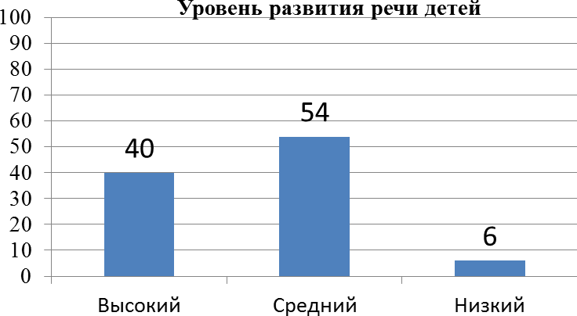

Результаты показывают, что уровень развития мышления и развития речи у детей с ТНР после повторной педагогической диагностики находится на высоком уровне – 40%, 54% - на среднем уровне и 6% - на низком.
Сравнительный анализ результатов педагогической диагностики у детей с ТНР показал, что у детей появился высокий уровень развития, а детей с низким уровнем мышления и речевого развития стало на 57% меньше.

Заключение.
Апробация системы формирования критического мышления и речевого развития старших дошкольников с ТНР посредствам технологии Кроссенс показала, что результативность сформированности мыслительных и речевых операций зависит от:
- создания предметно-развивающей среды, наполненной наглядно-игровыми комплексами;
-перспективного планирования дидактических игр и упражнений ;

- разработки индивидуальных маршрутов речевого и психологического развития ребёнка;
- тесной взаимосвязи с родителями и педагогами.
Дети стали пользоваться усвоенными знаниями в повседневной жизни, переносить их из игровых ситуаций в жизнь.
Положительная динамика по формированию мыслительной деятельности и речи у детей с ТНР, показала эффективность проведенной мною работы. Кроме того, целенаправленная работа по формированию логики повлияла на развитие всех психических процессов ребенка в целом.
Ум не развивается сам собой. Его нужно развивать с раннего возраста в детском саду и семье. И кому как не педагогам решать эту повседневную работу.
В процессе углубленной работы, к моменту поступления в школу, дети моей группы осознанно усваивают знания, которые будут способствовать дальнейшему умственному и речевому развитию, и подготовки их к успешному обучению в школе:
- Расширяется словарный запас, грамматический строй, речевой слух, навыки звукового анализа.
- Ребенок учится пользоваться развернутыми фразами.
- Учатся участвовать в беседе, отвечать на вопросы.
- Учатся активно использовать существительные с обобщающим значением.
  - С интересом и удовольствием постигают логические приёмы и верят в свои силы.
  - Объединяют предметы в группу по определённым признакам и называют

их.

- Учатся выстраивать последовательность событий и составлять связный

рассказ по картинкам.
  - Учатся самостоятельно решать логические задачи.
- Подбирают подходящие предметы друг к другу, связывая их между собой по смыслу.
- Учатся самостоятельно применять знания и умения в решении проблемно-игровых и практических задач.
Для достижения лучших результатов коррекционно-педагогической работы с детьми, имеющими проблемы в развитии, я планирую:
- использовать разработанную мною систему, которая хорошо себя зарекомендовала, по формированию мыслительных операций у старших дошкольников с ТНР.

- Продолжать осуществлять дифференцированный подход к детям при формировании мыслительной деятельности.
- Продолжать изучать и внедрять опыт ведущих педагогов и психологов, изучающих детей с ТНР.
- Использовать инновационные формы работы с педагогами и родителями в процессе развития речи и критического мышления у старших дошкольников.
Углубленная и творческая работа по развитию речи и критического мышления у дошкольников способствовала:
- Развитию логических приёмов умственных действий: сравнения, обобщения, анализа, классификации, систематизации;
- Умению выдвигать гипотезы и делать простые умозаключения;
- Проявлению инициативы, находчивости, сообразительности.

4. Список литературы.
- Коноваленко В.В., Коноваленко С.В.: Формирование связной речи и развитие логического мышления у детей с ОНР. Некоторые методы и приемы. Гном, 2013.
- Логопедия: Методическое наследие. Фонетико-фонематическое и общее недоразвитие речи. Владос, 2007.
- Нищева Н.В. Картотека заданий для автоматизации правильного произношения и дифференциации звуков разных групп. Спб., Детство-Пресс, 2013.
- Нищева Н.В. Современная система коррекционной работы в логопедической группе для детей с ОНР с 3 до 7 лет. Детство-пресс, 2016.
- Нищева Н.В. Современная система коррекционной работы в логопедической группе для детей с ОНР с 3 до 7 лет. Детство-пресс, 2016.
- Нищева Н. В. Комплексно-тематическое планирование коррекционной и образовательной деятельности в группе компенсирующей направленности ДОО для детей с тяжелыми нарушениями речи (с 3 до 4 и с 4 до 5 лет). – СПб., ДЕТСТВО-ПРЕСС, 2016.
- Нищева Н. В. Картинки и тексты для автоматизации звуков. — СПб., ДЕТСТВОПРЕСС, 2015.
- Нищева Н. В. Формирование навыка пересказа у детей дошкольного возраста.
- Нищева Н. В. Занимаемся вместе. Старшая группа. Домашняя тетрадь (часть I). — СПб., ДЕТСТВО-ПРЕСС, 2015.
- Нищева Н. В. Занимаемся вместе. Старшая группа. Домашняя тетрадь (часть II). — СПб., ДЕТСТВО-ПРЕСС, 2015.

- Образовательные ситуации на основе текстов русских народных сказок.
— СПб., ДЕТСТВОПРЕСС, 2014.
- Развитие мышления и умственное воспитание дошкольника / Под ред. Н.Н. Поддьякова, А.Ф. Говорковой; Науч. -исслед. ин-т дошкольного воспитания. Акад. пед. наук. - М.: Педагогика, 2010.
- Теремкова Н.Э. Логопедические домашние задания для детей 5-7 лет с ОНР. Альбомы 1-4. Гном, 2014.
- Ткаченко Т.А. Коррекция фонетических нарушений у детей. Подготовительный этап. Пособие для логопеда. Владос, 2015.
- Усанова О.Н., Синякова Т.Н. Особенности невербального интеллекта при недоразвитии речи // Обучение и воспитание детей с нарушениями речи: Сб. науч. тр. / Отв. редактор В.И. Селиверстов. - М.: МГПИ, 2012.
- Филичева Т.Б., Орлова О.С., Туманова Т.В. Основы дошкольной логопедии. М., Эксмо, 2015.

Интернет- ресурсы.
- https://nsportal.ru/detskii-sad/vospitatelnaya-rabota/2021/06/23/tehnologiya- krossens-kak-sredstvo-razvitiya-predposylok
- https://www.maam.ru/detskijsad/krosens-tehnologija-razvitija-kriticheskogo- myshlenija-doshkolnikov.html
- https://infourok.ru/master-klass-tehnologiya-krossens-kak-sredstvo-razvitiya- svyaznoj-rechi-detej-doshkolnogo-vozrasta-4112115.html

5. Приложение
Картотека Кроссенсов для детей с ТНР старшей группы.
Кроссенс «Назови ласково».
Цель: образование существительных с помощью уменьшительно- ласкательных суффиксов. Воспитывать интерес к новым заданиям.

Кроссенс «Овощи»
Цель: формировать умение детей выстраивать связь между картинками, расширять словарный запас. Развивать мышление, память.

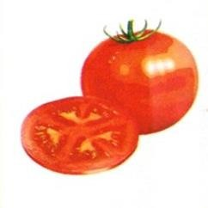 |  | 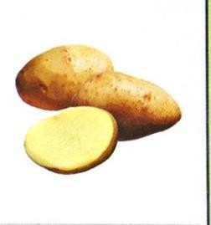
 |  | 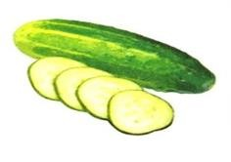

Кроссенс «Фруктовые соки»
Цель: закреплять умение детей преобразовывать существительное в прилагательное, обобщать понятия «Фрукты»

Кроссенс «Из чего – какой?»
Цель: образование относительных прилагательных, закрепление словаря по лексической теме. Воспитывать интерес к проделанной работе.

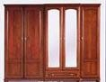 |  | 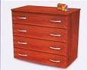
 |  | 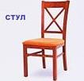

Кроссенс «Домашние животные»
Цель: учить детей определять и называть животное по тени, развивать речевую активность и расширять знания об окружающем.

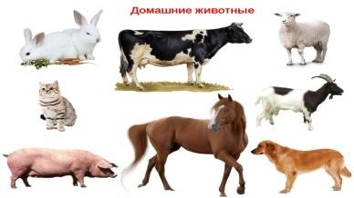
Кроссенс «Составь рассказ»
Цель: учить детей самостоятельно составлять рассказ по серии картин, расширять активный словарь детей. Развивать логическое мышление.

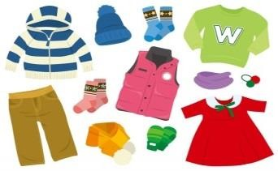

 | 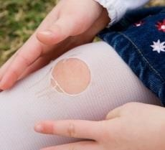 | 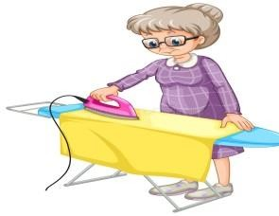

Кроссенс «Части тела»
Цель: активизация словаря по лексической теме, учить детей разгадывать
«Кроссенс», развивать внимание, память.

 |  | 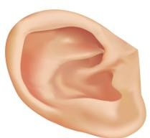
 | 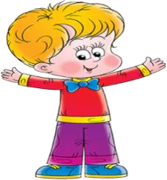
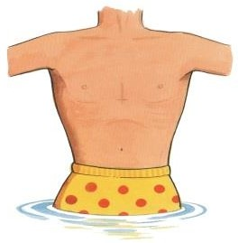 |  | 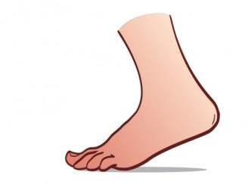
Кроссенс «Кто что делает»
Цель: активизировать в речи детей слова обозначающие действия; учить составлять предложения. Воспитывать интерес к организованной деятельности.

Кроссенс «Зимующие птицы»
Цель: формировать умение детей выстраивать связь между картинками, расширять словарный запас по теме.

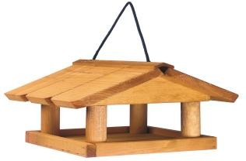
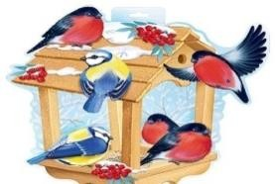

Кроссенс «Подбери признаки»
Цель: активизация глагольного словаря, учить детей отвечать на вопрос «Что делает?».

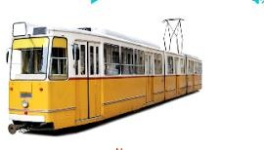 |  | 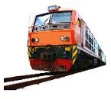

Кроссенс « Один – много»
Цель: учить детей употреблять имена существительные во множественном числе И. п. Воспитывать дружелюбие и уважение к сверстникам.

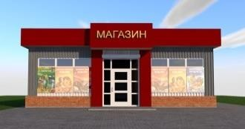 |  | 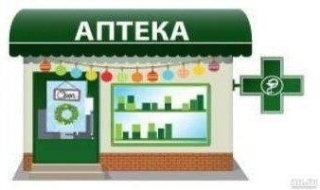
 | 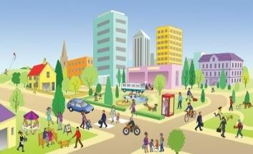

Кроссенс «Один – много».

Цель: учить детей употреблять имена существительные во множественном числе именительном падеже. Воспитывать интерес к данной деятельности.

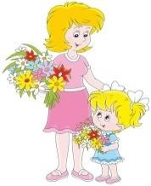

Кроссенс «Весна».
Цель: учить детей разгадывать «Кроссенс» обнаруживая смысловые соответствия; обогащать речь детей.

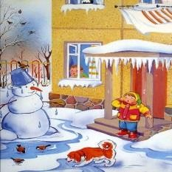 |  | 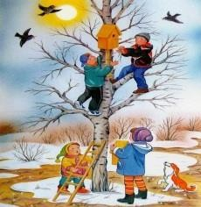

Кроссенс «Составь рассказ»
Цель: продолжать учить детей составлять рассказ по серии картин. Воспитывать уважение к ветеранам.

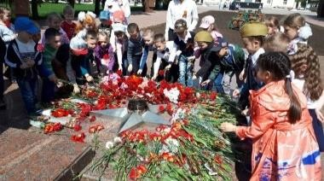

Картотека Кроссенсов для детей с ТНР подготовительной группы.
Тема: «Краски осени».
- вариант. Кроссенс «Осень»
Цель: закреплять знания детей по теме «Осень», упражнять в самостоятельном назывании слов и чётком произношении звуков в них, учить детей разгадывать Кроссенс.
- вариант. Кроссенс «Назови ласково».

Цель: образование существительных с помощью уменьшительно- ласкательных суффиксов. Воспитывать интерес к новым заданиям.

 | 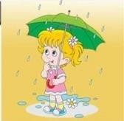 | 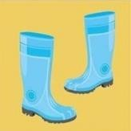

Тема: «Лес. Грибы. Ягоды»
- вариант. Кроссенс «Съедобные грибы»
Цель: активизировать словарь детей, закрепить знания о съедобных грибах. Воспитывать положительный настрой во время совместной деятельности.
- вариант. Кроссенс «Назови первый звук в слове»
Цель: закреплять умение детей определять первый звук в слове, различать твердые и мягкие согласные звуки.

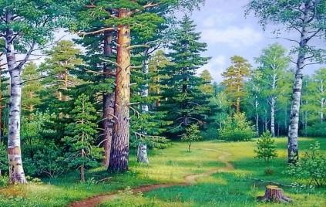

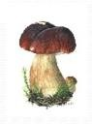 |  | 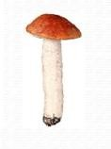

Тема: «Овощи. Огород».
- вариант. Кроссенс «Овощи».
Цель: формировать умение детей выстраивать связь между картинками, расширять словарный запас. Развивать мышление, память.
- вариант. Кроссенс «Звук «О» в слове».
Цель: продолжать учить детей называть слова с заданным звуком в слове, учить определять место звука (начало, середина, конец слова).

 |  | 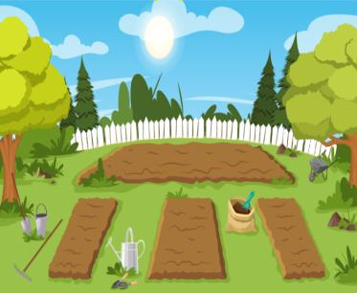
 | 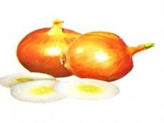 | 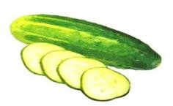

Тема: «Сад. Фрукты».
- вариант Кроссенс «Фруктовые соки»

Цель: закреплять умение детей преобразовывать существительное в прилагательное, обобщать понятия «Фрукты»
- вариант Кроссенс «Назови ласково».
Цель: образование существительных с помощью уменьшительно- ласкательных суффиксов. Совершенствовать умение ориентироваться по схеме.

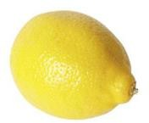

Тема: «Наш быт. Посуда».
- вариант. Кроссенс «Посуда»
Цель: расширение словаря детей, употребление в речи существительных и прилагательных по теме «Посуда». Воспитывать интерес к организованной деятельности.
- вариант. Кроссенс «Найди звук».
Цель: продолжать учить детей называть слова с заданным звуком в слове, учить определять место звука (начало, середина, конец слова).

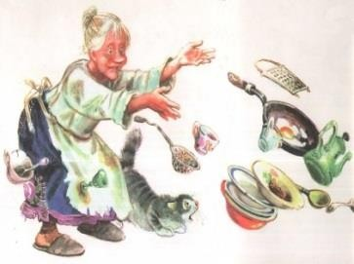 | 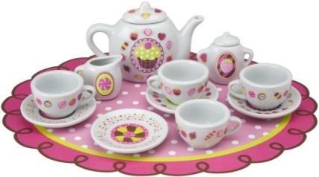 | 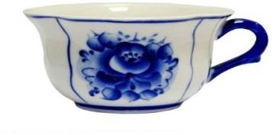
 | 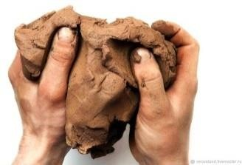

Тема: «Наш быт. Мебель».
- вариант. Кроссенс «Мебель»
Цель: учить детей разгадывать «Кроссенс» обнаруживая смысловые соответствия; учить правильно называть мебель.
- вариант. Кроссенс «Из чего – какой?»
Цель: образование относительных прилагательных, закрепление словаря по лексической теме. Воспитывать интерес к проделанной работе.
- вариант. Кроссенс «Назови ласково»
Цель: образование существительных с помощью уменьшительно- ласкательных суффиксов.

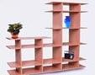
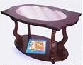

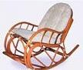

Тема: «Домашние животные».
- вариант Кроссенс «Домашние животные»
Цель: учить детей определять и называть животное по тени, развивать речевую активность и расширять знания об окружающем.
- вариант. Кроссенс «Назови семью»
Цель: учить детей называть детенышей домашних животных, продолжать развивать речевую активность детей. Воспитывать интерес к организованной деятельности.

Тема: «Дикие животные и птицы».
- вариант. Кроссенс «Где живут дикие животные?»
Цель: закрепление формы предложного падежа существительных, учить детей правильному составлению предложений. Развивать логическое мышление.
- вариант. Кроссенс «Кто, где живёт?»

Цель: закрепление знания детей о жилищах животных. Закрепление употребления в речи детей грамматической формы предложного падежа с предлогом «в».

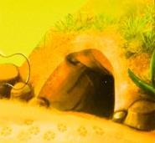 | 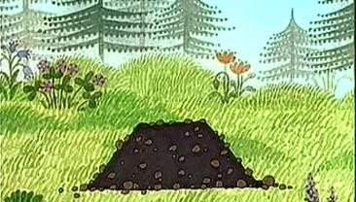
 |  | 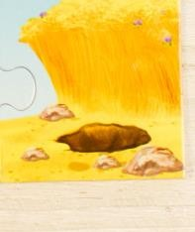
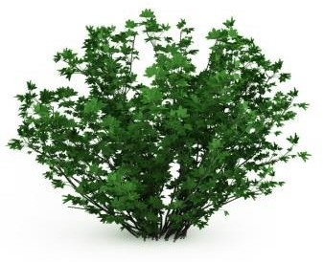 |  | 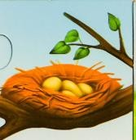

Тема: «Одежда. Обувь».
- вариант. Кроссенс «Одежда»
Цель: формировать умения подбирать глаголы к наглядности, расширять активный словарь детей, учить детей разгадывать Кроссенс.
- вариант. Кроссенс «Составь рассказ»
Цель: продолжать учить детей самостоятельно составлять рассказ по серии картин, расширять активный словарь детей. Развивать логическое мышление.

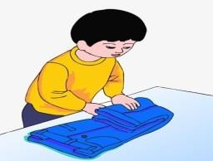 | 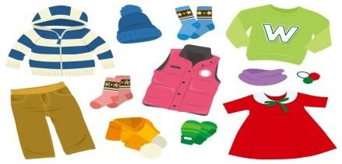

Тема: «Я - человек».
- вариант. Кроссенс «Части тела»
Цель: активизация словаря по лексической теме, учить детей разгадывать
«Кроссенс», развивать внимание, память.
- вариант. Кроссенс «Назови ласково»
Цель: образование существительных с помощью уменьшительно- ласкательных суффиксов. Развивать логическое мышление.

 | 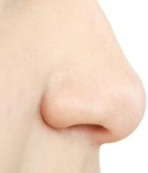 | 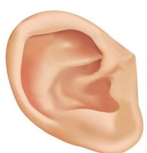
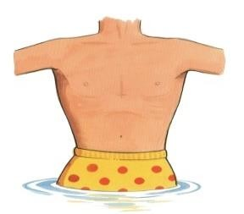 |  | 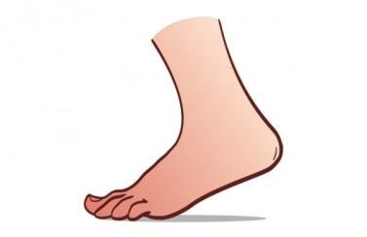

Тема: «Моя семья». Кроссенс «Кто что делает»
Цель: активизировать в речи детей слова обозначающие действия; учить составлять предложения. Воспитывать интерес к организованной деятельности.

Тема: «Здравствуй, зимушка - зима». 1 вариант. Кроссенс «Зима»
Цель: закрепить знания детей о временах года, развивать связную речь и внимание, учить детей разгадывать «Кроссенс». Воспитывать интерес к организованной деятельности.
2 вариант. Кроссенс «Составь предложения»
Цель: упражнять детей в составлении предложений, объединенных тематически, воспитывать речевое внимание.

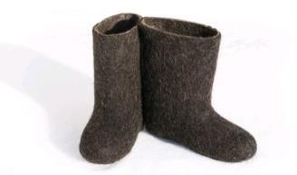

Тема: «Азбука безопасности».
- вариант. Кроссенс «Осторожно, огонь!»
Цель: закрепить знания детей о правилах пожарной безопасности. Развивать речь, память, мышление. Воспитывать чувство ответственности.
- вариант Кроссенс «Найди звук»
Цель: Закреплять умение детей определять место звука в слове, развивать слуховую и зрительную память, зрительное восприятие.

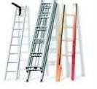 |  | 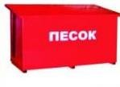
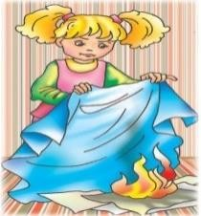
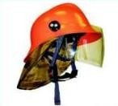 |  | 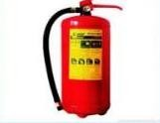

Тема: «Новогодний калейдоскоп». 1 вариант. Кроссенс «Снеговик»
Цель: закреплять знания детей по теме новый год, учить детей разгадывать
«Кроссенс» обнаруживая смысловые соответствия.
2 вариант. Кроссенс «Составь рассказ»
Цель: продолжать учить детей составлять рассказ по серии картинок, побудить детей к речевой деятельности.

Тема: «Зимние игры и забавы».
- вариант. Кроссенс «Зимние игры и забавы».
Цель: активизировать в речи детей слова обозначающие действия; учить составлять предложения.
- вариант. Кроссенс «Найди звук в слове»
Цель: закреплять умение детей определять место звука в слове, развивать слуховую и зрительную память.

 |  | 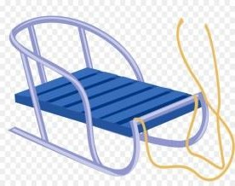
 | 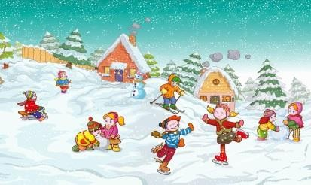 | 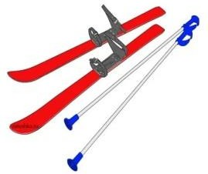
 | 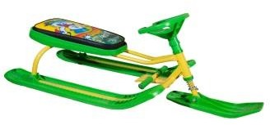 | 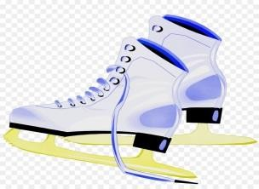

Тема: «Зимующие птицы».
- вариант. Кроссенс «Зимующие птицы»
Цель: формировать умение детей выстраивать связь между картинками, расширять словарный запас по теме.
- вариант. Кроссенс «Назови первый звук в слове»
Цель: закреплять умение детей определять первый звук в слове, различать твердые и мягкие согласные звуки.

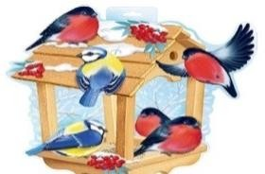

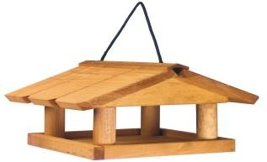

Тема: «Народные культуры и традиции». 1 вариант. Кроссенс «Русская печка»
Цель: расширять и активизировать словарный запас, упражнять в разгадывании
«Кроссенс». Воспитывать дружелюбие.
2 вариант. Кроссенс «Один – много»
Цель: закрепление в речи детей различных типов окончаний имён существительных, учить называть существительные во множественном и единственном числе.
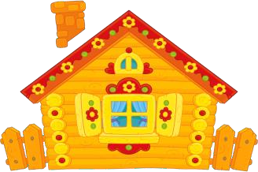 |  | 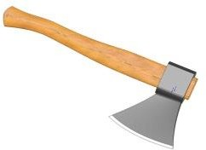
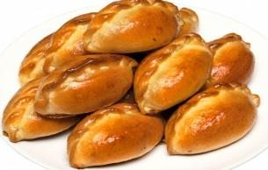 |  | 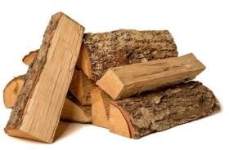
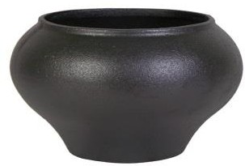 | 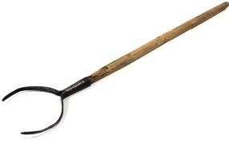 | 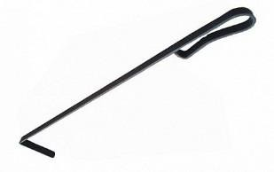

Тема: «Транспорт (Наземный)».
- вариант. Кроссенс «Транспорт (Наземный)»
Цель: Развивать речевой аппарат детей, отрабатывать дикцию, развитие быстроты реакции. Воспитывать положительный настрой во время совместной деятельности.
- вариант. Кроссенс «Подбери признаки»

Цель: активизация глагольного словаря, учить детей отвечать на вопрос «Что делает?». Продолжать учить детей разгадывать Кроссенс.

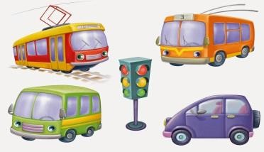
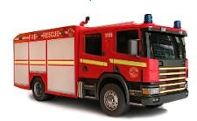

Тема: «Транспорт (Водный, воздушный)».
- вариант. Кроссенс «Транспорт (Наземный)»
Цель: закреплять умения детей выделять общий признак, развивать способность к обобщению, мышление и память.
- вариант. Кроссенс «Раздели на слоги»
Цель: Развивать умение детей делить слова на слоги, воспитывать речевое внимание. Воспитывать интерес к деятельности.

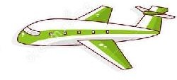 | 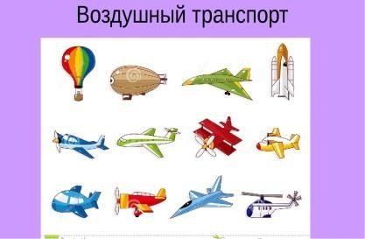
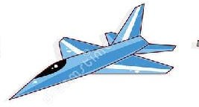 | 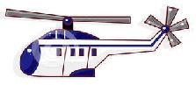 | 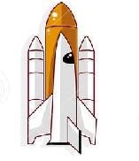

Тема: «Наши защитники».
- вариант. Кроссенс «Соберем рюкзак для солдата»
Цель: закреплять умения детей выделять общий признак, развивать способность к обобщению. Воспитывать любопытство, интерес к играм данного характера.
- вариант. Кроссенс «Назови ласково»
Цель: образование существительных с помощью уменьшительно- ласкательных суффиксов. Развивать мышление, память при выполнении данного задания.

 |  | 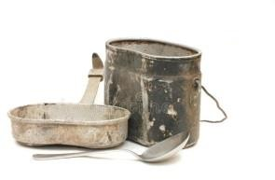
 | 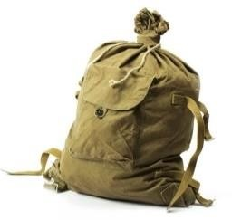 | 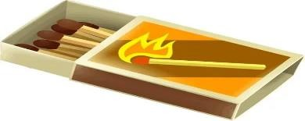

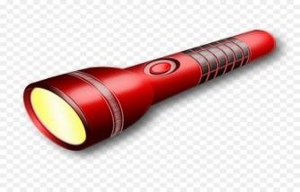

Тема: «Мой дом. Мой город. Моя страна». 1 вариант. Кроссенс « Один – много»
Цель: учить детей употреблять имена существительные во множественном числе именительном падеже. Воспитывать дружелюбие и уважение к сверстникам.
2 вариант. Кроссенс «Раздели на слоги»
Цель: развивать умение детей делить слова на слоги, воспитывать речевое внимание. Развивать память, мышление.

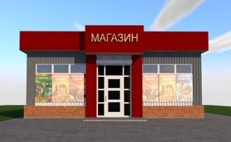 | 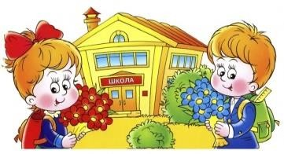
 | 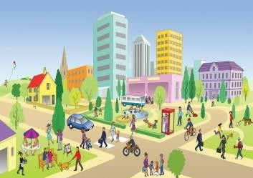
 | 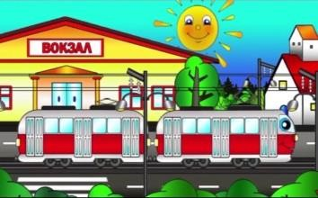 | 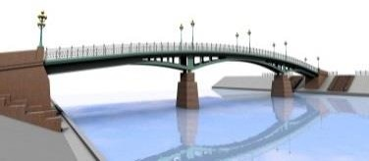

Тема: «Мамин праздник».
- вариант. Кроссенс «Букет для мамы».
Цель: Развивать речевой аппарат детей, расширение словарного запаса по теме
«Цветы», развитие памяти.

- вариант. Кроссенс « Один – много».
Цель: учить детей употреблять имена существительные во множественном числе именительном падеже. Воспитывать интерес к данной деятельности.

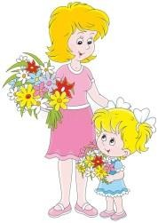

Тема: «Профессии».
- вариант. Кроссенс «Кому, что нужно для работы?».
Цель: учить детей разгадывать «Кроссенс» обнаруживая смысловые соответствия; учить называть профессии. Воспитывать интерес к данной деятельности.
- вариант. Кроссенс «Назови ласково».
Цель: образование существительных с помощью уменьшительно- ласкательных суффиксов. Воспитывать интерес к новой полученной информации.

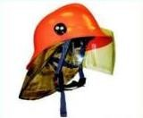 |  | 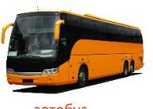

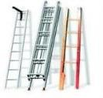

Тема: «Весна шагает по планете». 1 вариант. Кроссенс «Весна».
Цель: учить детей разгадывать «Кроссенс» обнаруживая смысловые соответствия; обогощать речь детей.
2 вариант. Кроссенс «Назови ласково».
Цель: образование существительных с помощью уменьшительно- ласкательных суффиксов. Воспитывать любопытство, интерес к играм данного характера.

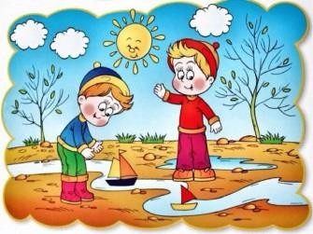 | 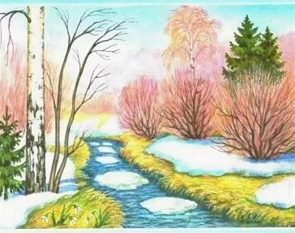

 | 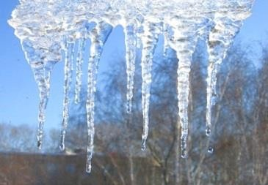 | 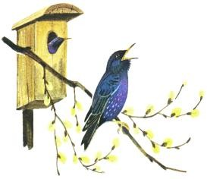

Тема: «В гостях у сказки».
- вариант. Кроссенс «Сказки Чуковского».
Цель: учить детей разгадывать «Кроссенс» обнаруживая смысловые соответствия. Воспитывать положительный настрой при выполнении различных заданий.
- вариант. Кроссенс «Назови первый звук».
Цель: продолжать учить детей называть первый звук в слове. Воспитывать умение доводить начатое дело до конца.

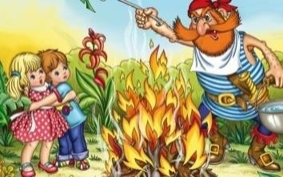 | 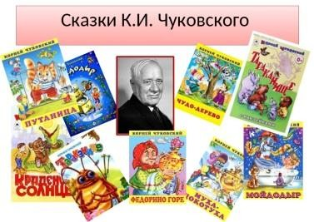
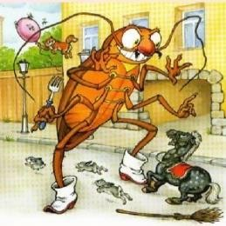 |  | 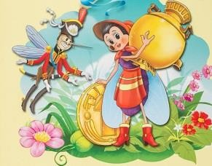

Тема: «Быть здоровыми хотим».
- вариант. Кроссенс «Надо, надо умываться»
Цель: активизация словаря по лексической теме, учить детей разгадывать
«Кроссенс», развивать внимание, память.

- вариант. Кроссенс «Назови ласково»
Цель: образование существительных с помощью уменьшительно- ласкательных суффиксов. Развивать логическое мышление.

 | 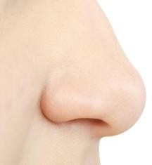
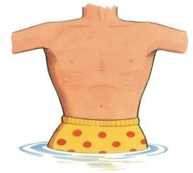 |  | 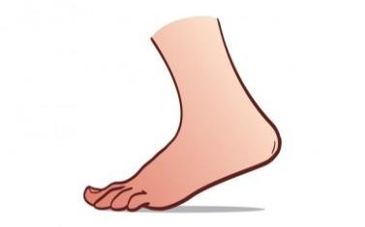

Тема: «Космос».
- вариант. Кроссенс «Космос»
Цель: активизация словаря по лексической теме, учить детей разгадывать
«Кроссенс», развивать внимание, память. Воспитывать уважение к труду взрослых.
- вариант. Кроссенс «Назови последний звук в слове»
Цель: продолжать развивать умение детей называть последний звук в слове. Воспитывать положительный настрой во время совместной деятельности.

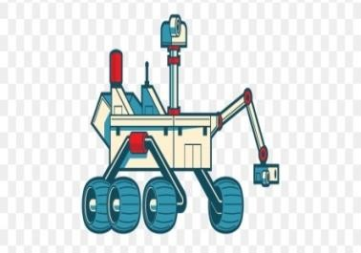

Тема: «Животные жарких стран».
- вариант Кроссенс «Животные жарких стран»
Цель: учить детей определять и называть животное, обобщать понятия; развивать речевую активность, расширять знания об окружающем.
- вариант. Кроссенс «Назови семью»
Цель: учить детей называть детенышей животных жарких стран, продолжать развивать речевую активность детей. Воспитывать интерес к организованной деятельности.

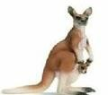
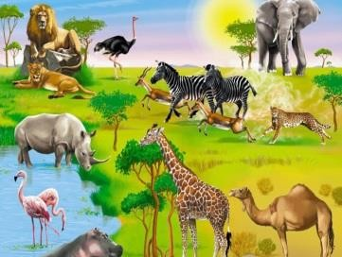

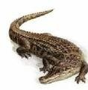 |  | 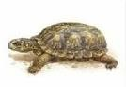

Тема: «Животные Севера».
- вариант Кроссенс «Животные Севера»
Цель: учить детей определять и называть животное, обобщать понятия; развивать речевую активность, расширять знания об окружающем.
- вариант. Кроссенс «Назови семью»
Цель: учить детей называть детенышей животных жарких стран, продолжать развивать речевую активность детей. Воспитывать интерес к организованной деятельности.

 |  | 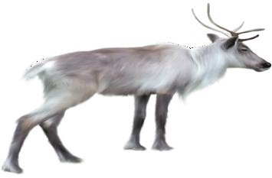
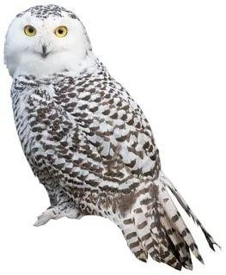 | 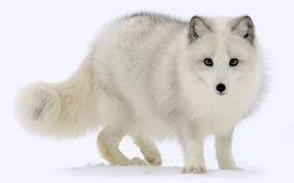

Тема: «День Победы».
- вариант. Кроссенс «День Победы»

Цель: активизация словаря по лексической теме, учить детей разгадывать Кроссенс, развивать внимание, память.
- вариант. Кроссенс «Составь рассказ»
Цель: продолжать учить детей составлять рассказ по серии картин. Воспитывать уважение к ветеранам.

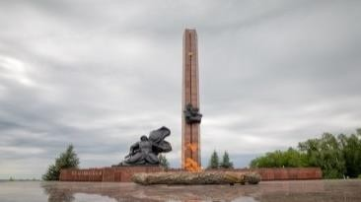 | 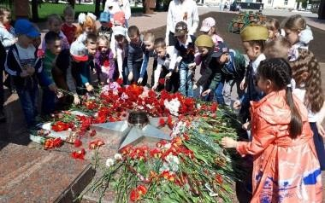

Тема: «Насекомые».
- вариант. Кроссенс «Насекомые»
Цель: формировать умение детей выстраивать связь между картинками, расширять словарный запас по теме. Воспитывать бережное отношение к природе.
- вариант. Кроссенс «Назови первый звук в слове»
Цель: закреплять умение детей определять первый звук в слове, различать твердые и мягкие согласные звуки.

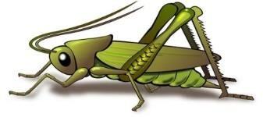 | 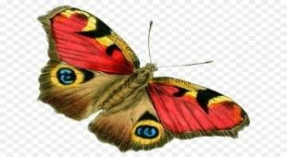

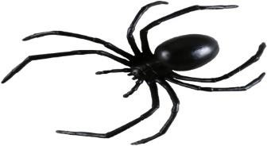 | 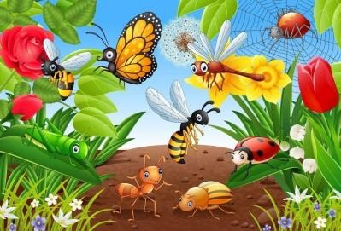
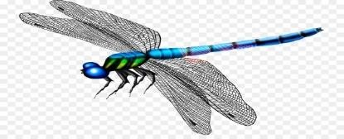 |  | 